C1402007 Xornadas de robótica para infantil e primaria

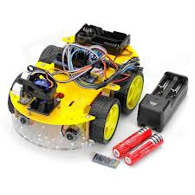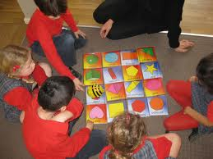

Sesión I (venres tarde)

- Introdución á programación e á robótica nas etapas de E. Infantil e E. Primaria.
- Integración da robótica nas distintas áreas do currículo.
- Introdución aos robots Bee-Bot, Pro-Bot, Sphero e ós kits LEGO WeDo e LEGO Mindstorms.
- Presentación do proxecto: "A cidade dos Bee-Bots"
- Agrupamento dos asistentes por niveis educativos para familiarizarse cos distintos robots e o software dos mesmos.
Sesións II e III (sábado mañá e tarde)

- Traballo en grupos titorizados cos distintos robots.
- Elaboración de materiais para Bee-Bot e Pro-Bot.
- Propoñer desafíos para LEGO WeDo e LEGO Mindstorms.
- Realización de experimentos e toma de datos con LEGO Mindstorms.
- Posta en común dos materiais elaborados e dos desafíos levados a cabo.

